**Documento de Requerimientos**

**Project Planning Redmine (PPR)**

1. **Introducción**

Este documento pretende describir los requerimientos funcionales, las restricciones de negocios y los atributos funcionales identificados durante la etapa de análisis de requerimientos. Para expresar los requerimientos funcionales se utilizarán casos de uso.

1. **Descripción del Problema**

El cliente es una casa de software que utiliza la herramienta Redminepara el manejo de sus proyectos. Actualmente este configura los proyectos creando un archivo en Excel, en el cual especifica las informaciones generales del proyecto. Así como también cada una de las tareas con sus dependencias y estimados. A partir de este punto utiliza una herramienta que importa el archivo de Excel a Redmine. Luego de importado y configurado el proyecto, el cliente asigna las tareas a los recursos dependiendo de su disponibilidad.

Tener que calcular los estimados y crear la calendarización de las tareas de un proyecto manualmente, y no conocer la disponibilidad real de sus recursos para poder asignarlos, son los problemas principales que enfrenta el cliente.

La razón por la cual asignar las tareas a los recursos requiere de mucho esfuerzo y tiempo para el cliente, es debido a que este no conoce la disponibilidad real de sus recursos. Redmine no permite especificar la cantidad de horas laborables de un recurso, ni tampoco el porcentaje de horas—de las que tiene disponible—que un recurso estará comprometido en un proyecto.

1. **Casos de Uso**

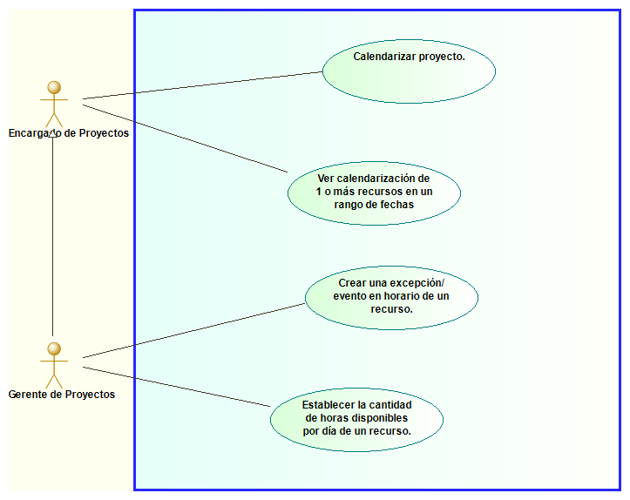

# Catálogo

* Recurso: Persona encargada de realizar las tareas que le asigne tanto el encargado de proyecto como el gerente de proyecto.
* Proyecto: Planificación que consiste en un conjunto de actividades que se encuentran interrelacionadas y coordinadas.
* Tarea: Trabajo que debe hacerse en tiempo limitado.
* Evento: Acontecimiento no planeado el cual debe realizarse y afectará de una u otra manera una o varias tareas.

# Definición de actores

|  |  |
| --- | --- |
| **Actor specification** | |
| **Actor name**: Encargado de proyecto | **Abstract**: No |
| **Description:** Persona encarga de administrar las tareas a los recursos y llevar el control de todos los proyectos. | |

|  |  |
| --- | --- |
| **Actor specification** | |
| **Actor name**: Gerente de proyecto | **Abstract**: No |
| **Description:** Persona encarga de administrar las tareas a los recursos y llevar el control de los proyectos en los que se le fueron asignados. | |

|  |  |
| --- | --- |
| **Use case name:** | Ver calendarización de 1 o más recursos en un rango de fechas |
| **Unique use case ID:** | UC1 |
| **Primary actor(s):** | Encargado de proyecto y Gerente de proyecto |
| **Secondary actor(s):** | N/A |
| **Brief description:** | El encargado de proyecto y/o gerente de proyecto desea ver el calendario de 1 o más recursos a partir de un rango de fecha. |
| **Preconditions:** | * Los recursos son usuario de Redmine. * Usuario debe tener el rol de encargado de proyecto o gerente de proyecto. |
| **Flow of Events:** | 1. Acceder a Redmine como encargado de proyecto o gerente de proyecto 2. Seleccionar la opción de ver calendario de recursos 3. Seleccionar los recursos que se le desean ver la calendarización 4. Establecer el rango de fecha 5. Visualizar la calendarización de los recursos; de forma que se pueda distinguir cuando estará o no ocupado el/los recursos. |
| **Postconditions:** | * El encargado de proyecto y/o gerente de proyecto conoce el calendario de los recursos seleccionado con las tareas que tienen asignada a partir de un rango de fecha. |
| **Priority:** | Alto |
| **Alternative flows and exceptions:** | N/A |
| **Assumptions:** | N/A |
| **Issue:** | N/A |
| **Source:** | Reunión #2 |

|  |  |
| --- | --- |
| **Use case name:** | Crear una excepción/evento en horario de un recurso |
| **Unique use case ID:** | UC2 |
| **Primary actor(s):** | Encargado de proyectos |
| **Secondary actor(s):** | N/A |
| **Brief description:** | El encargado de proyectos crea una excepción o un evento en el horario de un recurso especificando la razón y el horario de la excepción. |
| **Preconditions:** | * El recurso debe tener una o más tareas asignadas. |
| **Flow of Events:** | 1. 1. Acceder a Redmine. 2. Ir a la sección de recursos. 3. Seleccionar el recurso que será afectado. 4. Seleccionar la opción para agregar una excepción o evento. 5. Indicar la fecha en que ocurrirá el evento. También se podrá agregar una descripción del evento 6. Seleccionar la opción de guardar |
| **Postconditions:** | * El encargado de proyectos agregó una excepción o evento al horario de un recurso |
| **Priority:** | Alto |
| **Alternative flows and exceptions:** | N/A |
| **Assumptions:** | N/A |
| **Issue:** | N/A |
| **Source:** | Reunión #1 |

|  |  |
| --- | --- |
| **Use Case Name:** | Calendarizar proyecto |
| **Unique Use Case ID:** | UC3 |
| **Primary Actor(s):** | Gerente de proyectos |
| **Brief Description:** | En esta acción el gerente de proyectos importa la data del proyecto en un archivo de extensión CSV. Planning Project configurará las fechas de todas las tareas en función de la disponibilidad de los recursos y la dependencia de las tareas. Después esta información se presentará de una manera fácil de visualizar. Si el gerente de proyectos está conforme con la distribución de las tareas, estas se registran en Redmine. |
| **Preconditions:** | * El gerente de proyecto ha introducido informaciones detalladas sobre las tareas y estas han sido asignadas a recursos que ya están registrado en Redmine. * Esta información se encuentra en un archivo de extensión CSV apropiadamente formateado. |
| **Flow of events:** | 1. Se importa el archivo CSV con la data del proyecto, sus tareas y asignaciones de tareas. 2. El sistema asigna fechas de inicio y fin a todas las tareas en función de las dependencias de las tareas y la disponibilidad de los recursos. 3. Se muestra al usuario la calendarización del proyecto. Incluyendo el porcentaje de carga de cada recurso. Una vista descriptiva donde se pueda distinguir como se van a distribuir las tareas a través del tiempo y de los recursos. 4. Si el usuario no está satisfecho con la calendarización, se le permitirá cambiar las fechas de inicio y finalización de las tareas y/o las asignaciones de las tareas. 5. Cuando el usuario esté satisfecho con la calendarización, se registrará el proyecto en la base de datos de Redmine. Conjunto con todas las tareas y asignaciones. |
| **Postconditions:** | * El proyecto está registrado en la base de datos de Redmine. * Todas las tareas están registradas de acuerdo a las especificaciones del gerente de proyecto. |
| **Alternative flow or Exceptions:** | 1. El formato es erróneo. En este caso se le pedirá al usuario que revise el formato del CSV. 2. Alguno de los recursos no existen en la BD de Redmine. En este caso se le pedirá al usuario que registre los usuarios que se encuentran en el CSV como recursos a la plataforma de Redmine. 3. El gerente de proyecto aborta la operación. |
| **Assumptions** |  |
| **Issues:** | N/A. |
| **Source:** | 1era y 2da reunión con el cliente. Correo del usuario en fecha 13 OCT 2014. |

|  |  |
| --- | --- |
| **Use case name:** | Establecer horas/días disponibles de un recurso |
| **Unique use case ID:** | UC4 |
| **Primary actor(s):** | Gerente de proyectos |
| **Secondary actor(s):** | N/A |
| **Brief description:** | El gerente del proyecto establece las horas/días disponibles de un recurso. Donde un recurso se refiere a todos los miembros de un proyecto (Desarrollador, diseñador, etc.). |
| **Preconditions:** | * Que el recurso esté registrado en Redmine |
| **Flow of Events:** | 1. Acceder a Redmine 2. Ir a la opción de Recursos 3. Seleccionar el recursos que será afectado 4. Asignarles las horas que tendrá disponibles 5. Guardar en el sistema |
| **Postconditions:** | * Queda actualizado el tiempo disponible de un recurso. |
| **Priority:** | Alto |
| **Alternative flows and exceptions:** | N/A |
| **Assumptions:** | N/A |
| **Issue:** | N/A |
| **Source:** | Reunión #1 |

1. **Restricciones del Negocio**

Actualmente el cliente utiliza una instancia de Redmine en un servidor. Nuestra solución trabajará como un plugin dentro de esta instancia. A continuación se presenta las versiones del sistema operativo y servicios que se usan en esta instancia:

* OS: Ubuntu Server 13.10
* MySQL Server 5.5.37
* Redmine 2.3.4.stable.13231
* Importer Plugin 1.2.2

1. **Atributos de calidad y Escenarios**

Los atributos de calidad detectados a través de la entrevista con el cliente (José Bonetti) y de los requerimientos detectados a través de los casos de uso son:

* Seguridad
* Rendimiento

## Seguridad

1.

Un recurso intenta establecer el porcentaje de compromiso de un recurso con respecto a un proyecto, se niega la operación y se le notifica al encargado del proyecto.

|  |  |
| --- | --- |
| **Source of stimulus** | Recurso |
| **Stimulus** | En recurso desea establecer el porcentaje de compromiso de un recurso con respecto a un proyecto. |
| **Artifact** | Porcentaje de compromiso de un recurso con respecto a un proyecto. |
| **Environment** | Operación normal (como el sistema suele operar) |
| **Response** | Se le niega la operación y se notifica al encargado del proyecto. |
| **Response meassure** | La información se mantiene intacta, con el mismo estado en el que se encontraba antes del ataque. |

2.

Un encargado de proyectos intenta establecer la cantidad de horas disponibles por día de un recurso, se niega la operación y se notifica al gerente de proyectos.

|  |  |
| --- | --- |
| **Source of stimulus** | Encargado de proyectos |
| **Stimulus** | Un encargado de proyectos intenta establecer la cantidad de horas disponibles por día de un recurso. |
| **Artifact** | Cantidad de horas disponibles por día de un recurso. |
| **Environment** | Operación normal (como el sistema suele operar) |
| **Response** | Se niega la operación y se notifica al gerente de proyectos. |
| **Response meassure** | La información se mantiene intacta, con el mismo estado en el que se encontraba antes del ataque. |

## Rendimiento

1.

El gerente de proyectos desea de manera esporádica realizar la calendarización automática de un proyecto, con toda la data del proyecto importada desde un archivo CSV en menos de 2 minutos.

|  |  |
| --- | --- |
| **Source of stimulus** | Gerente de proyectos |
| **Stimulus** | Desea realizar la calendarización automática de un proyecto |
| **Artifact** | El sistema |
| **Environment** | Operación normal (como el sistema suele operar) |
| **Response** | Se importa la data del archivo CSV y se presenta la calendarización al usuario |
| **Response meassure** | El proceso no debe de tomar más de 2 minutos. |

1. **Conclusión**

Nuestro producto propone simplificar la planificación de proyectos de nuestro cliente; Soluciones GBH. En este documento hemos especificados los detalles de las necesidades del cliente y de cómo se debe comportar el sistema en respuesta a las acciones de los usuarios.

Las funciones principales que proveerá el sistema será la de la calendarización de las tareas en función de la disponibilidad de los recursos y la dependencia de las tareas; Y la visualización de la disponibilidad de los recursos humanos a la empresa.

Durante el análisis de los requerimientos encontramos 2 atributos de calidad que serán importante abarcar durante el desarrollo de la solución. La seguridad y el rendimiento del sistema. Mediante el uso de la seguridad pretendemos solamente permitir acceso a las funcionalidades del sistema a los usuarios que la necesitan. En cuanto al rendimiento pretendemos que la solución se desempeñe de manera que añada productividad en el tiempo esperado.